Socomec dévoile une offre de choix pour les
data centers

Benfeld, le 30 Septembre 2016
La continuité de service, la sécurité de l’alimentation électrique ou encore l’impact du coût de l'énergie font partie des nombreux enjeux critiques d’un data center.
Les offres de produits et de services Socomec couvrent tous ces aspects et sont adaptées à tout type de data center : projet neuf ou rénovation, de 100 à 3000 kVA (surface allant de 100 m² environ jusqu’à plus de 3000 m²).

Socomec, expert reconnu…
Fabricant européen présent au niveau mondial, groupe familial et indépendant, Socomec propose une offre adaptée aux spécificités des data centers. Composée de produits, de solutions et de services, celle-ci se concentre sur les domaines d’expertise reconnus par les clients du groupe. Les solutions Socomec équipent déjà les data centers les plus réputés dans le monde.

…et engagé.
Signataire du Code de Conduite européen (CoC), Socomec s’est engagé à participer activement à la réduction des consommations énergétiques des data centers en proposant des solutions dédiées à très haut rendement. Socomec est également membre de l'European Data Centre Association (EUDCA) et du Green GridSM, association qui rassemble les entreprises du secteur informatique dans le but de promouvoir le rendement énergétique des data centers.

La garantie d'une énergie performante
Pour les concepteurs et les exploitants d’un data center, les enjeux en matière de performance électrique tiennent en cinq mots-clés : disponibilité, efficience, flexibilité, capacité et durabilité. Les solutions Socomec assurent la continuité et la sécurité de l’alimentation électrique du site. Elles garantissent des performances énergétiques et financières maximales tout au long du cycle de vie de l’installation. Elles permettent de réagir rapidement face à des besoins de puissance et de sécurité en constante évolution.
En contribuant à optimiser les ressources énergétiques et les coûts, ces solutions permettent également d’exploiter au maximum la capacité de l’infrastructure électrique existante du data center, de retarder les extensions et ainsi de repousser l’échéance de nouveaux investissements. Enfin elles affichent en clair les résultats d’une démarche éco-responsable.

Concrètement, où agissent ces solutions ?
Au niveau de l’infrastructure physique, les onduleurs Green Power 2.0 et les inverseurs de sources motorisés ou automatiques ATyS assurent l’alimentation des systèmes de sécurité (incendie, contrôle d’accès, etc.) et garantissent l’alimentation des équipements fonctionnels critiques (climatisations, etc.), au service de la sécurité des biens et des personnes.
Dans la salle informatique, ces mêmes onduleurs et les systèmes de transfert statique STATYS assurent la continuité de service et la protection des systèmes informatiques en garantissant une énergie fiable et de qualité, cette qualité étant surveillée par l’analyseur de réseau DIRIS Q800.
Dans la salle de contrôle, les onduleurs assurent l’alimentation de la surveillance de l’infrastructure électrique, physique et informatique.
Installé à tous les niveaux du réseau électrique, le système de mesure et de surveillance DIRIS Digiware et les compteurs d’énergie COUNTIS E permet de maximiser l’efficacité énergétique du site (comptage, multimesure, gestion des énergies, etc.).

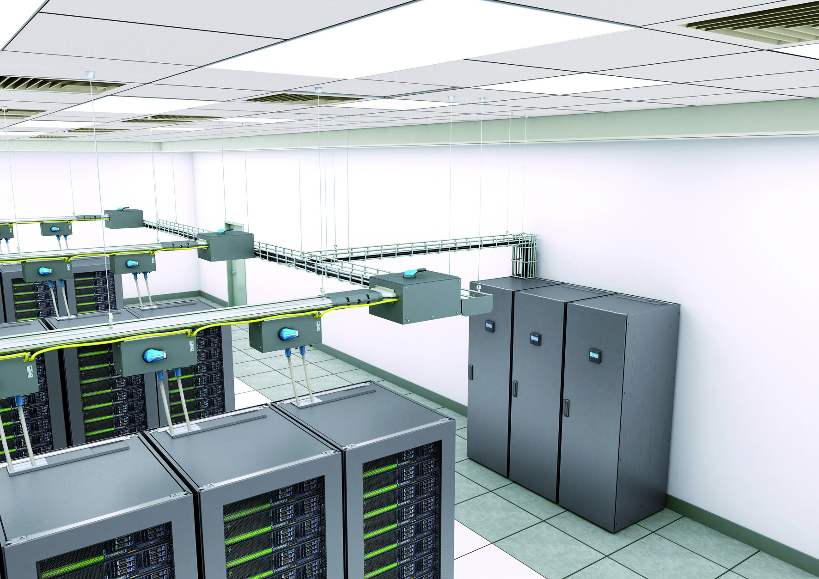
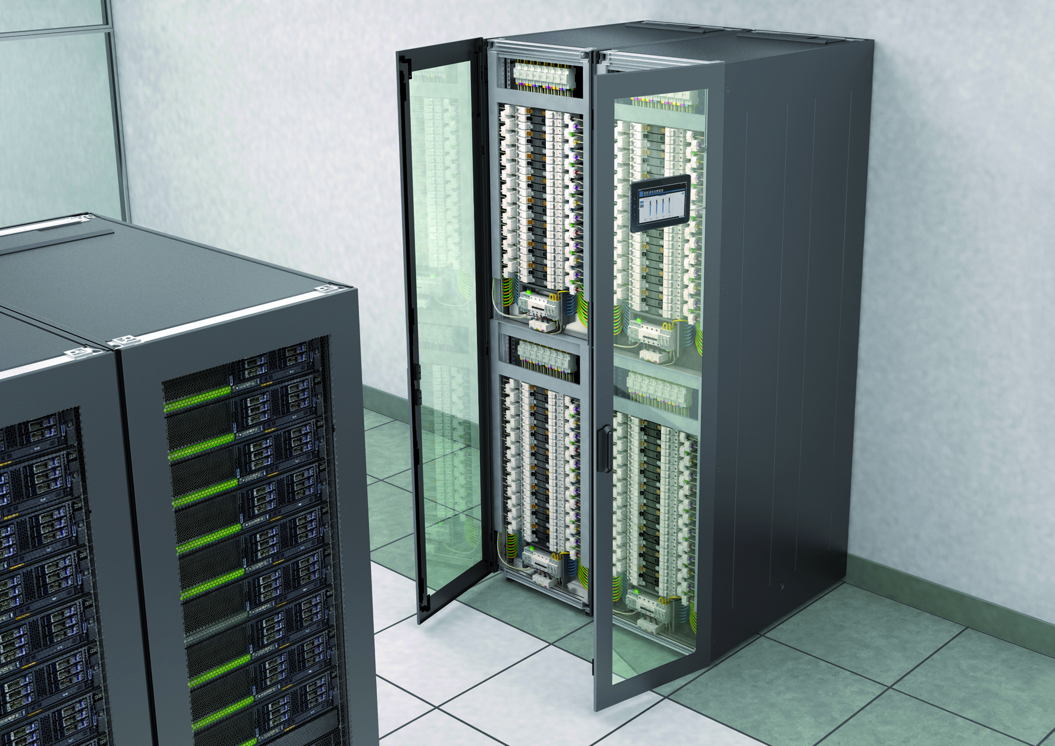

Les services d’un expert
PLUSSERVER AG est un des nombreux exemples de data centers pour lesquels la disponibilité et la performance de l’énergie électrique sont aussi importantes que la qualité du service fournie par Socomec.
Pour Rémy Schweitzer, Chef de Site chez PLUSSERVER AG, « la priorité, c’est la continuité de service du centre de données. Pour cela, nous avons choisi les équipements Socomec (onduleurs et systèmes de surveillance batteries) ainsi que le programme de maintenance PLATINUM+ parfaitement adapté aux data centers. Les équipes sont à notre écoute, proches de notre site et disponibles 24h / 24 puisque notre contrat intègre cette option. Cela me permet de travailler en toute confiance. Nous venons de terminer notre maintenance annuelle avec des spécialistes qui, depuis trois ans, assurent ce service à nos côtés. »
Implantés aux quatre coins du globe, plus de 370 spécialistes Socomec sont à l’écoute de vos exigences spécifiques, soutenus par 175 ingénieurs et techniciens issus de notre réseau de distributeurs.

Les équipes Socomec proposent une large gamme de services et un accompagnement personnalisé : un support en amont du projet (conseils, audits techniques, définition du système, etc.), la prise en charge de l’évolution du site avec garantie de continuité de l’exploitation, la mise en service, la formation, le suivi de l’activité du site, la maintenance, ainsi que la location d’onduleurs ou de solution complète en conteneur.
Pour en savoir plus : rendez-vous sur notre site

A PROPOS DE SOCOMEC |  | PLUS D’INFORMATIONS
Créé en 1922, SOCOMEC est un groupe industriel indépendant de plus de 3000 personnes réparties à travers le monde dans 21 filiales. Sa vocation : la disponibilité, le contrôle et la sécurité des réseaux électriques basse tension… avec une préoccupation accrue pour la performance énergétique de ses clients. En 2015, SOCOMEC a réalisé un chiffre d’affaires de 467 M€.  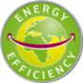 |  | Contact presse :  Virginie GUYOT  Responsable de la communication de l’offre  Tél. : +33 (0)3 88 57 78 15  E-mail : virginie.presse@socomec.com  www.socomec.com

